«Село на Руси есть
Под звёздными далями,
Где сходятся в узел
Большие пути,
Его наши предки
Назвали Кушалино
И лучше на свете
Села не найти!»
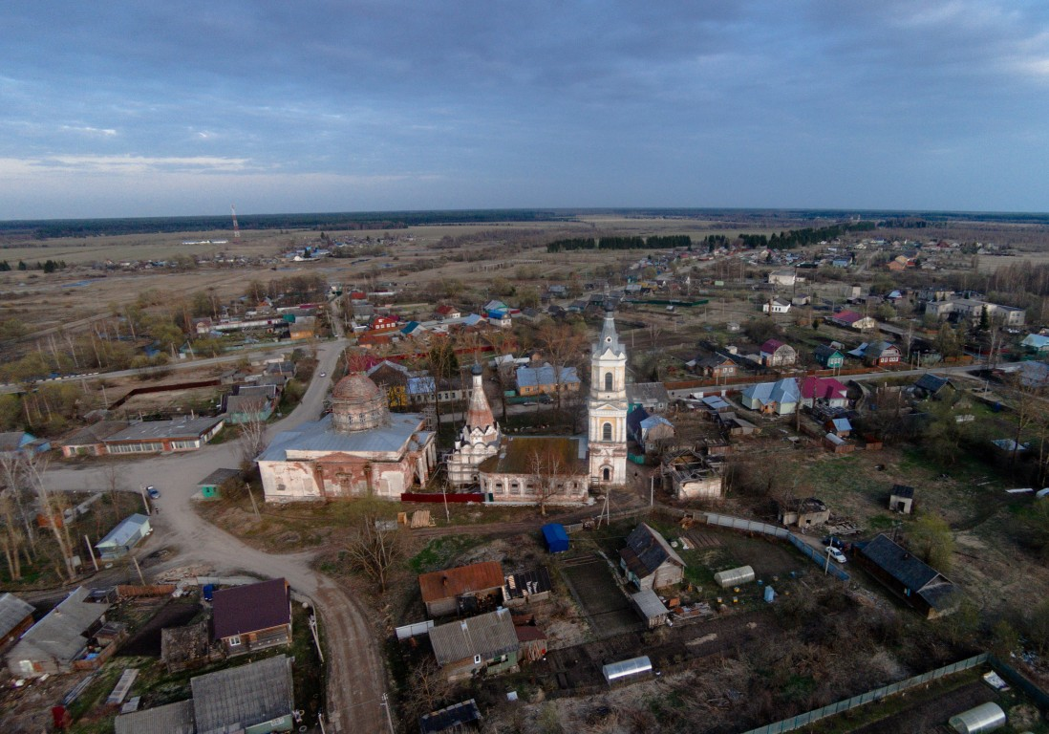
Это красивое стихотворение о нашем селе написал тверской поэт
Б. Зверев.
Село Кушалино знаменито своей историей, это «вотчина царя Всея Руси». Предлагаем вам, ребята, послушать небольшой рассказ о нашем селе.
Кушалино в давние времена было очень большим селом. И речка Кушалка была намного полноводнее, чем сейчас, что позволяло кушалинцам заниматься рыболовством.
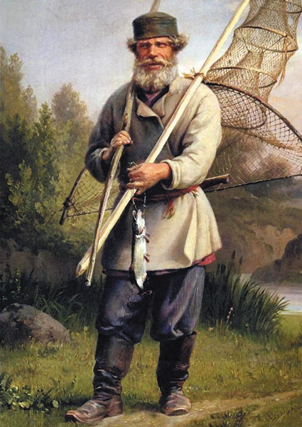
Вокруг стояли дремучие леса, в которых было изобилие зверя и птицы. В лесах обитали лоси, медведи, рыси. Жители села занимались и охотой.
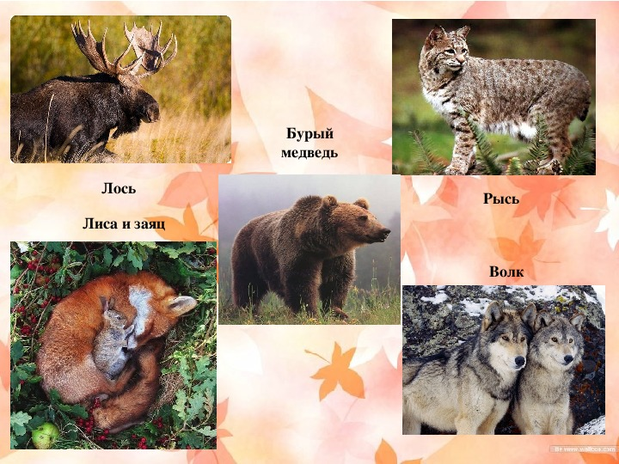

Жил и правил в нашем селе князь Симеон Бекбулатович, бывший прежде татарским мурзой (знатным человеком) Саидом Булатом.
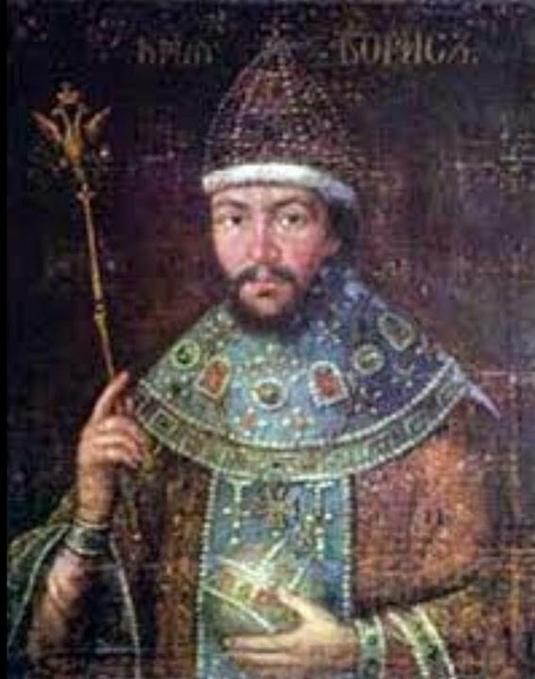
В какой-то период Симеон Бекбулатович (с 1575г. по1576г.) был по всем правилам венчан на царство. При этом государь Иван Грозный не отрекался от престола, продолжая жить в Москве. Симеон жил в окружении пышного двора, председательствовал в боярской думе и занимался внутренней политикой. Через год Иван Грозный опять вернулся на престол, отстранив Симеона без особых пояснений. Историки до сих пор гадают, что это было и зачем понадобился такой своеобразный "маскарад". Симеон же был отправлен в почетную ссылку в Тверь, получив титул Тверского князя.
Одним из тверских охотничьих поместий Симеона Бекбулатовича был Кушальский стан, с центром в селе Кушалино, где располагалась деревянная усадьба князя. После кончины Ивана Грозного, когда царский шурин Борис Годунов лишил Симеона Тверского княжения, бывший "царь" поселяется в усадьбе. Тогда же при усадьбе была построена каменная церковь в честь Смоленской иконы Божией Матери, которой государь Иоанн IV благословил его при крещении.
Вот чем объясняется, такое загадочное название нашего села – «вотчина царя Всея Руси»

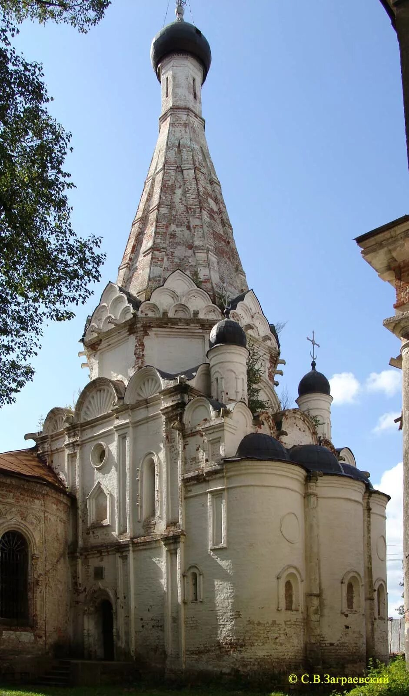
Богато зажили тогда крестьяне кушалинские, так как справедливым правителем был Симеон Бекбулатович.
Но зависть брала врагов Симеона Бекбулатовича. Была прислана ему на день рождения бутылка испанского вина. Выпил Симеон Бекбулатович кубок за здоровье правителя и ослеп.
Позже ослеплённого князя выслали в Соловецкий монастырь, где он был пострижен и наречён Стефаном.
После того, как Кушалино лишилось своего покровителя, стало терпеть оно разорение, голод и нищету.
Лишь спустя какое-то время оправилось село от лишений. Стало расти, развиваться. Было в Кушалино 2 трактира (ТРАКТИР - это устаревшее название гостиницы или постоялого двора с харчевней или рестораном), 2 чайных (ЧАЙНАЯ - это заведение, где можно было выпить горячего чая, перекусить, почитать свежие газеты и даже составить с помощью писца нужные бумаги), 7 мелочных лавок (МЕЛОЧНАЯ ЛАВКА – это магазинчик, торговавший съестным и предметами первой необходимости), 3 кузницы (КУЗНИЦА - мастерская, в которой производилась ручная обработка металла, как правило, ковкой), 1 дегтярный завод (ДЕГТЯРНЫЙ ЗАВОД - это место для выгонки дегтя кустарным способом; дёготь добывали из берёзовой коры (бересты) и использовали как клей и колёсную смазку), 2 красильни (КРАСИЛЬНЯ - мастерская или цех, где окрашивали ткани). А многие крестьяне занимались выделкой берд – прочных и тонких деревянных пластинок для изготовления деталей ткацкого станка.
Ежедневно в Кушалино устраивались базары, где продавали муку, мясо, дрова, хлеб, рыбу, берда.
Вот такова история нашего села.
Сейчас в нашем селе есть школа, магазины, библиотека, дом культуры и, конечно же, наш любимый детский сад!
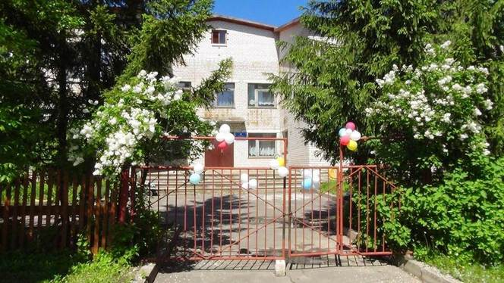

Здравствуйте, ребята и воспитатели
детского сада «Колосок»!
Мы очень рады знакомству с вами! С огромным интересом читали ваше письмо и рассматривали ваши рисунки. Спасибо за новогодний подарок!
Наш детский сад называется «Колобок». Находится он в старинном тверском селе Кушалино. Чтобы познакомить вас с историей нашего села мы написали небольшой рассказ.
Наша группа называется "Кузнечики», мы сейчас в средней группе. Мы очень активные! Любим играть, гулять, рисовать и многое другое. Мы не скучаем. А ещё мы очень дружные! Теперь вы – тоже наши друзья!
Мы отправляем вам свои творческие работы. Мы сейчас как раз изучаем тему: «Деревянные игрушки». Посмотрите на наших весёлых матрёшек.
А для вас мы подготовили графические задания. Надеемся, что вы с ними справитесь!
Ждём от вас следующего письма!

